**第八届省直机关全民健身运动会**

**俯卧撑线上比赛规程**

一、承办单位

福建省直机关工会工委、福建省直机关团工委、福建省直机关妇工委

二、比赛日期和地点

1.时间：2020年10月9日—11月20日

2.地点：适宜该项目展演的生活区、办公区或室内外健身场所

三、竞赛项目

1分钟个人男、女俯卧撑

四、参加单位和参赛人员资格

按《规程总则》执行

五、参赛办法

1.由参赛单位统一组织报名，参赛人数不限

2.各参赛单位安排一名联络员，负责以下工作：

⑴填写报名表

⑵运动员展演视频的收集和把关

⑶报名表和展演视频的报送

⑷本单位与主办单位、承办单位等单位的联络工作

3.运动员展演时应着统一运动服装

六、动作要求与展演规定时间

1.双臂伸直、分开与肩同宽，双手撑地（垫），略宽于肩，手指向前，躯干与两腿伸直，从肩膀到脚踝成一条直线。屈臂使身体平直下降至肩与肘处在同一水平上，然后将身体平直撑起

2.屈臂使身体平直下降至肩与肘处在同一水平上，然后将身体平直撑起，恢复到开始姿势为完成一次。

3.1分钟俯卧撑

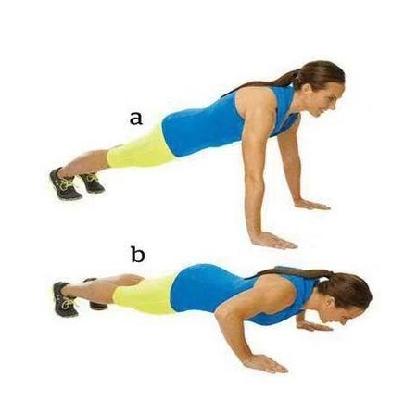动作示意图

（图片来源于网络）

七、视频录制办法

1.视频录制可使用手机或其他摄像设备录制，具体要求见规程总则

2.规定时间展演视频完整、清晰

3.录制视频时，必须在镜头前摆放计时器（手机秒表或时钟等），1分钟全程视频清晰

4.展演动作不得超出镜头范围，超出视为无效

八、评判标准与办法

1.展演动作规范、标准、正确、流畅

2.1分钟有效次数多者名次列前，如次数相同，则以后30秒多者列前

3.由裁判组对单位报送的运动员展演视频进行评审

九、录取名次与奖励

按《规程总则》执行

十、视频报送与报名

1.视频命名格式为“项目-单位全称-姓名(性别)”﹝例如：俯卧撑-省体育局-王胜（男）﹞

2.展演视频按性别分别汇总成两个文件夹，文件夹命名格式为“项目（性别）-单位全称”﹝例如：俯卧撑（男）-省体育局﹞

3.报名表须加盖单位公章，以PDF形式报送；报名表命名格式为“俯卧撑报名表”

4.上述三份文件发送至百度网盘,用户名：szjgtsbs，密码：cdy350003，报送截止时间2020年11月20日

5.联系人：王柱石，联系电话：0591-87738371

手机：18060511176

十一、其他

1.裁判员不能担任该项目本次比赛的教练

2.裁判员（仲裁、竞赛监督）须统一着装并佩带有关证件

3.本规程解释权归主办单位，未尽事宜，另行通知

**第八届省直机关全民健身运动会**

**俯卧撑线上展演赛报名表**

参赛单位（盖章）： 填报时间：2020年 月 日

联络员： 办公电话： 手机：

|  |  |  |  |  |
| --- | --- | --- | --- | --- |
| 序号 | 姓 名 | 职 务 | 俯卧撑  （男） | 俯卧撑  （女） |
| 1 |  |  |  |  |
| 2 |  |  |  |  |
| 3 |  |  |  |  |
| … |  |  |  |  |
| … |  |  |  |  |
| … |  |  |  |  |
| 13 |  |  |  |  |
| 14 |  |  |  |  |
| 15 |  |  |  |  |
| … |  |  |  |  |

备注：按先男后女顺序，并在运动员对应性别方格内打上“√”

**第八届省直机关全民健身运动会**

**俯卧撑线上展演赛委员会**

主 任：陈三平

副主任：林 岑

**赛事保障组**

组 长：李 筱

成 员：张 颖 王柱石 胡玉兰

**赛事监督**

朱耀明 吴安胜

**仲裁委员会**

陈三平 林 岑

**裁 判 员 名 单**

裁 判 长：邱 郁

副裁判长：李桂英

裁 判 员：王 榕 李岳鸣 罗腾香